Univerzita Palackého v Olomouci
Pedagogická fakulta
Katedra primární pedagogiky

SEMINÁRNÍ PRÁCE
Shoda přísudku s podmětem (koncovky příčestí minulého)

Jméno a příjmení: Magdaléna Piňosová
Předmět: Didaktika mateřského jazyka A
Obor: U1ST
Ročník: druhý, LS
Skupina: druhá
Rok: 2015/2016
Datum: 9. 4. 2016

1) Doplňovací cvičení
a) Fotbal_sté sehrál_ další v_tězný zápas. Na náměstí se shromáždil_ dav_ lidí. Zahradníci vysázel_ záhony růží. Uhodil_ silné mraz_. Mladí čáp_ se učil_ létat.Rybáři vyplul_ brz_ ráno. Hory se vznešeně v_p_nal_ nad okol_. Automob_l_ přivezl_ nutné zásob_. Čeští skláři se proslavil_ svou zručností. Dívky si v_borně zal_žoval_. Těžké voz_ rachotily_ po dláždění. Stařečci se usadil_ na lav_čce. Lány ob_l_ lemoval_ vlčí máky.
MIKULENKOVÁ, Hana. Český jazyk 4. Olomouc: Prodos, c2008. Modrá řada (Prodos). ISBN 978-80-7230-213-0.
b) Za výlohou obchodu stál_ televizory. Pěkné televizory viděli_ bratři za výlohou. Skleněné mísy se blýskal_. Číšníci nablýskal_ skleněné mísy. Chlapci už ustlal_ postele. Které postele vrzal_? Zástupci cestovní kanceláře dohlížel_ na zavazadla. Zavazadla se k nám blížil_ po dopravním pásu. Žáci spěchal_ do jídelny. V jídelně si děvčata vybíral_ stále stejné stoly. Obě malé jídelny se bl_skal_ novotou. Výrobci hraček se předháněl_ ve svých nabídkách. Nabídky obou výrobců nás zaujal_.
KOSOVÁ, Jaroslava, Gabriela BABUŠOVÁ, Lenka RYKROVÁ a Jitka VOKŠICKÁ. Český jazyk: pro 4. ročník základní školy. 1. vyd. Plzeň: Fraus, 2010. ISBN 978-80-7238-934-6.
c) zvony bil_ na poplach, kohouti kokrhal_, traktory pracoval_ na poli, květy voněl_, psi štěkal_, klasy se houpal_ ve větru, vlaky houkal_, drahokamy se třpytil_, koně se rozběhl_, stromy se zazelenal_, vrabci štěbetal_, sněhuláci roztál_, uhodil_ mrazy, štěňata skákal_, rodiče se radoval_, kupci se vracel_ z trhu, muži pracoval_, kopyta zvonil_ o kamení, včely bzučel_, rybníky zamrzl_, lidé se smál_, děti utíkal_ na hřiště
HOŠNOVÁ, Eva. Český jazyk 5 pro základní školy. 1. vyd. Ilustrace Jiří Petráček. Praha: SPN - pedagogické nakladatelství, 2010. ISBN 978-80-7235-453-5.
d) Rolníci oral_ pole. Motýl_ poletoval_ krajinou. Ovocné strom_ se zazelenal_. Ps_ vrčel_ na cizího návštěvníka. Staré pařez_ znovu obrostl_. Žáci cvičil_ na nářadí. Naroubované štěp_ se ujal_. Útlé stvol_ lilií se nalomil_. Učitelé vykládal_ o zmiji. Hlasatelé četl_ zpráv_. Fotografové fotografoval_ zimní Alpy. Květinové záhony rozkvetl_. Rytíři zápasil_ na turnaji. Houf_ kačen mířil_ k severu. Dobří králové vládl_ spravedlivě. Koše s dárky pro děti stál_ na pódiu. Na věšáčku v předsíni visel_ klíče.
ČECHURA, Rudolf. Český jazyk pro čtvrtý ročník. Vyd. 2. Ilustrace Drahomíra Dvořáková. Všeň: Alter, 1999. ISBN 80-7245-004-2.

2) Doplňování se souřadnicemi

 | A | B | C | D | E | F
1 | ženy pekl_ | ptáci zpíval_ | býci zuřil_ | brouci lezl_ | deky hřál_ | hasiči hasil_
2 | psi štěkal_ | děti běhal_ | páni odjel_ | tátové vařil_ | svíčky svítil_ | horolezci lezl_
3 | oči štípal_ | ledy tál_ | raci zmizel_ | kočky spal_ | muži psal_ | krby hřál_
4 | lvi spal_ | padal_ kroupy | růže rostl_ | umělci tvořil_ | vlaky jezdil_ | lesy hořel_
5 | ptáci letěl_ | zuby bolel_ | třešně zrál_ | malíři kreslil_ | louky voněl_ | ryby plaval_
6 | hvězdy zářil_ | týdny ubíhal_ | listy padal_ | zvony zvonil_ | učitelé učil_ | sanitky houkal_

3) Diktát
Sněhové závěje zatarasily cestu k myslivně. Jedině koně pana Sováka projely. Cestáři měli celou noc hodně práce. Nové přívaly sněhu rychle pokryly protažené silnice. Některá vozidla zastavila pod kopcem. Autosypače postupně prohrnovaly nesjízdné úseky silnic. Malí i velcí sněhuláci zdobili zahrady. Děti se radovaly, protože autobusy přijely, a tak nemusely do školy.
BALKÓ, Ilona a Ludmila ZIMOVÁ. Český jazyk pro 5. ročník základní školy. 1.vyd. Praha: Fortuna, 1994. ISBN 80-7168-138-5.

4) Vizuálně zajímavá cvičení
a) Vybarvi rybku podle toho, jaké doplníš I/Y.
Y - modře
I - žlutě
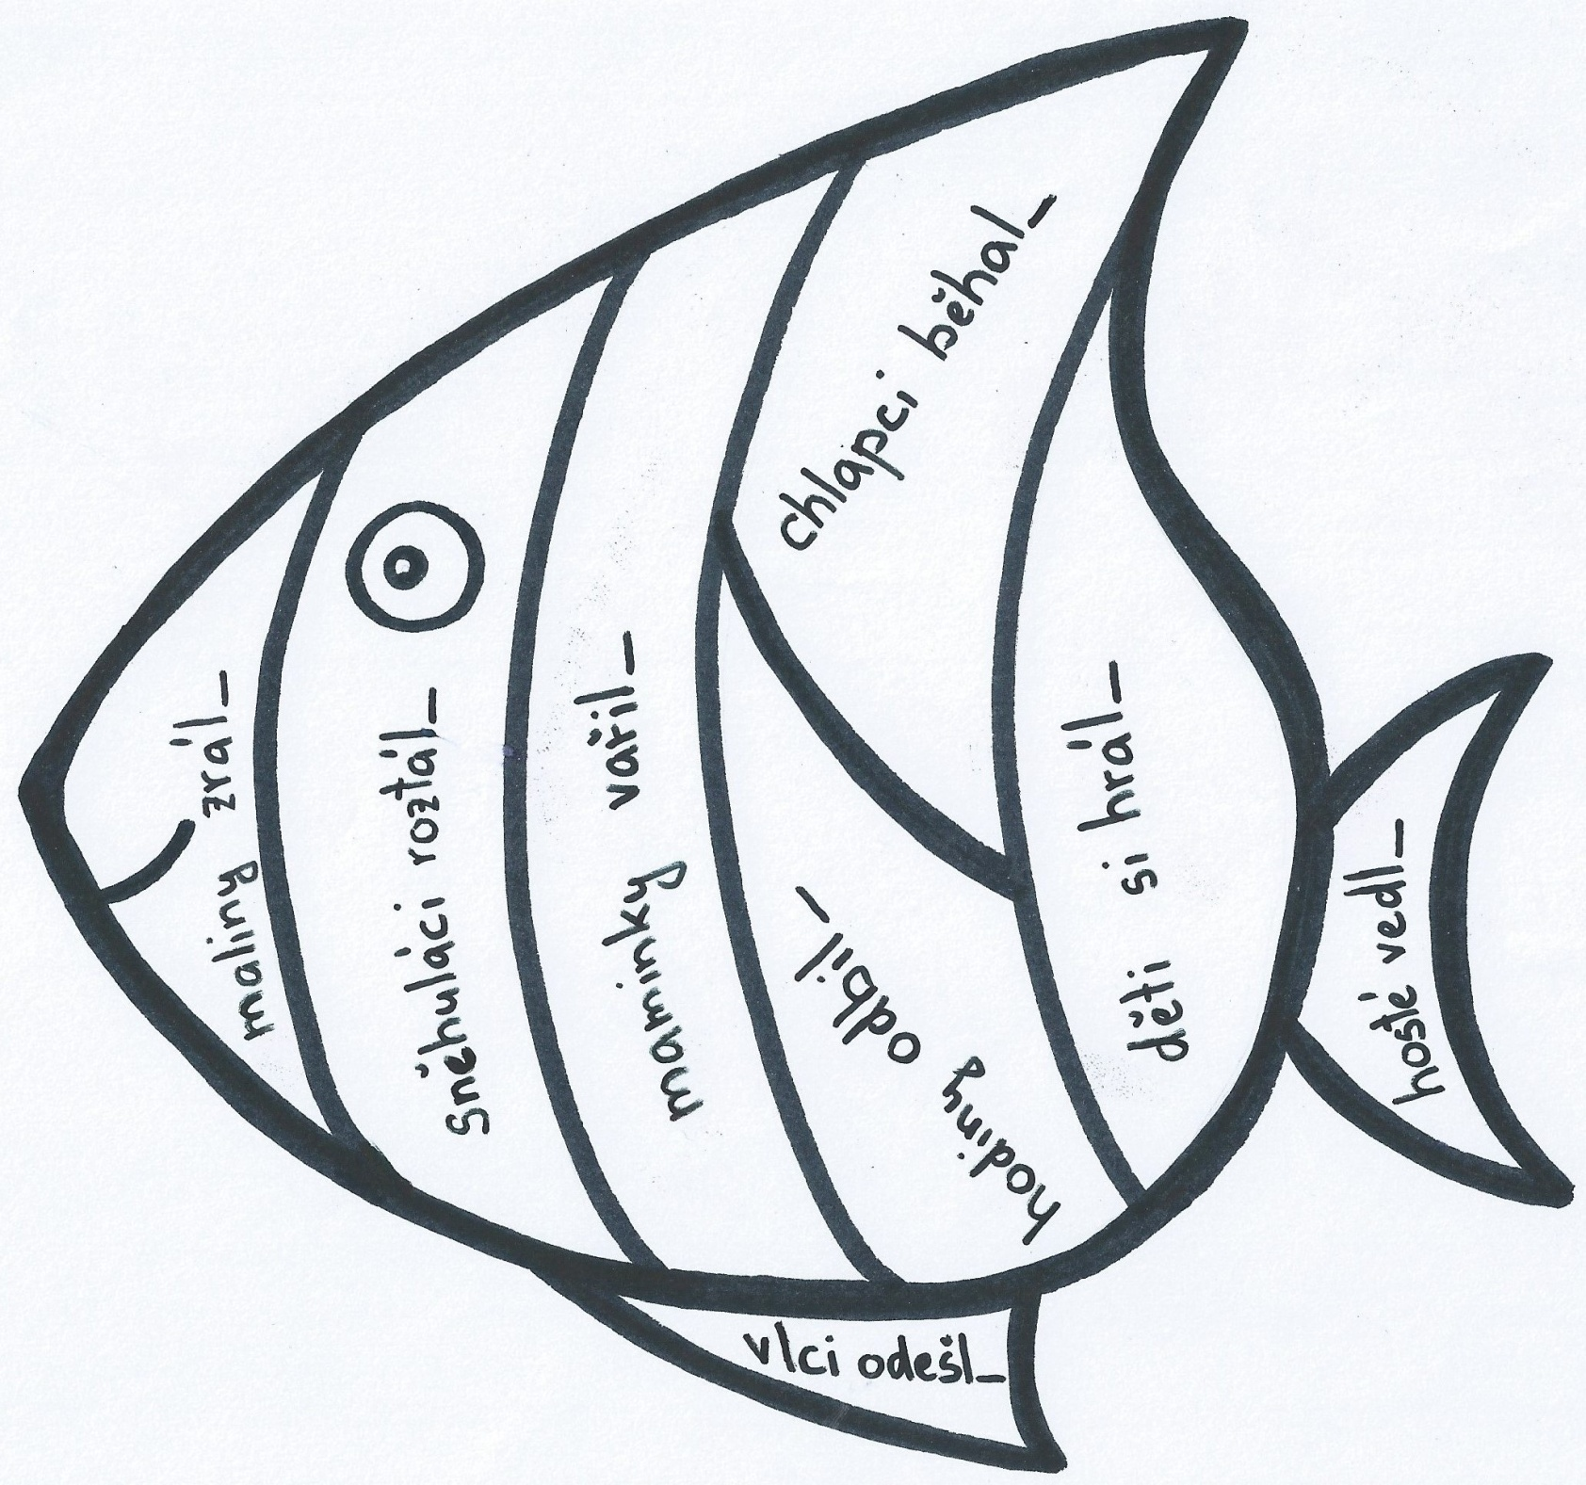

b) Doplň do bludiště I/Y a pomož ovečce najíst cestu na pastvu. Pozor! Ovečka se může dostat na pastvu pouze po cestičce, kde jsou doplněna vždy jen Y!
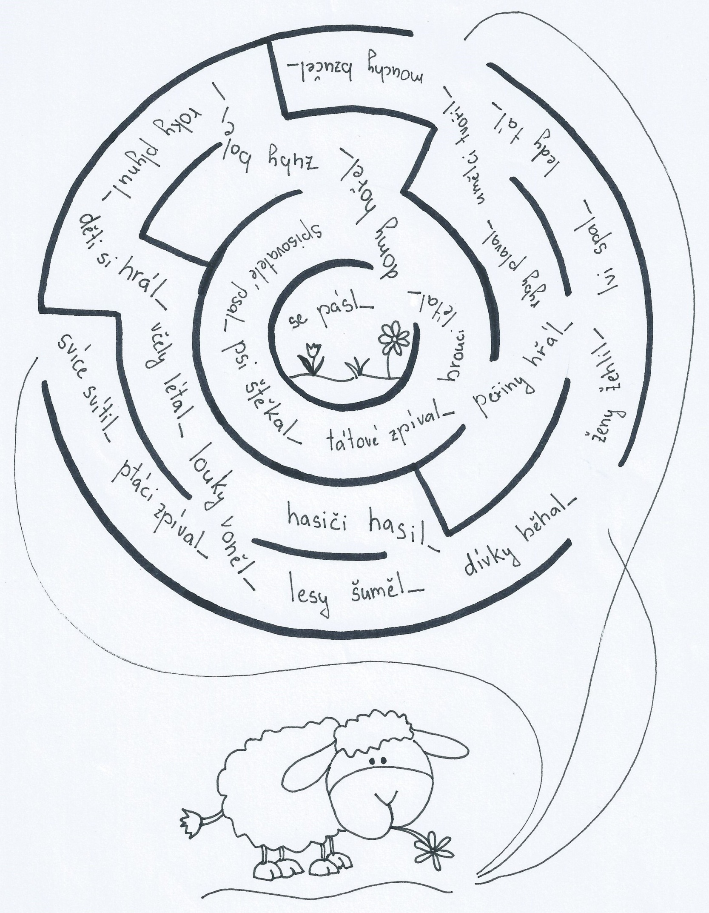

5) Cvičení postavené na práci s chybou
Zimní vycházka
Přišla zima a nastali mrazy. Stromi v lese si navlékli býlé oděvy ze sněhu a jinovatky. Dubi, buky, smrky a modříny vypadaly, jako by je pocukroval. I alej u silnice, kterou tvoří samé topoli, se krásně bělala. A v tuto chvíli žáci vyšly na vicházku se svými učitely. Pozorovali bažanty a králíky, dokonce se jim podařilo uvidět i dva jestřábi. Zajíci si z jejich přítomnosti nic nedělaly a dál pobíhali po sněhu. Zato srnci je neustále nedůvěřivě z dálky pozorovaly.
HOŠNOVÁ, Eva, Irena VAŇKOVÁ a Martina ŠMEJKALOVÁ. Český jazyk 4 pro základní školy. 1. vyd. Ilustrace Zdeňka Krejčová. Praha: SPN - pedagogické nakladatelství, 2009. ISBN 978-80-7235-423-8.
6) Hra
Pomůcky:
3 plácačky na mouchy, tabule, mazací tabulky
Pravidla:
Na tabuli napíšeme do jednoho velkého kroužku I a do druhého Y a do třetího A. Děti jsou rozděleny na řady. Z každé řady jde k tabuli jeden zástupce. Řekneme slovní spojení a úkolem dětí je, co nejrychleji plácnout na správné I/Y/A a nechat na něm plácačku (snadná kontrola - čí plácačka je úplně dole, to dítě bylo první). Pokud je I/Y/A doplněno správně, získává vítěz bod pro svou řadu. Zbytek třídy píše I/Y/A na tabulky a zvedá je nad hlavu. Postupně se střídají, dokud se k tabuli nedostanou všechny děti.
Příklady slovních spojení:

- Krávy bučely
- Kůzlata skákala
- Domy stály
- Knihy se otevřely
- Psi skákali
- Konve se vylily
- Děti zlobily
- Stromy se kymácely
- Kluci četli
- Žáci počítali
- Děvčata cvičila
- Ženy pěstovaly
- Babičky nemohly
- Auta jela
- Lokomotivy brzdily
- Stroje se polámaly
- Kosi zpívali
- Školy soutěžily
- Ohně vyhasly
- Vrata se otevřela
- Noty se ztratily
- Brambory se uvařily
- Louky se zelenaly
- Deště ustaly
-Hory se tyčily
- Soudcové soudili
- Děti zmokly
- Sýkorky přilétly
- Deštníky se polámaly
- Obědy se vyprodaly
- Básně skončily
- Hrnky se rozbily
- Lodě vypluly
- Čápi se vrátili
- Chlapci počítali
- Balíky se poškodily
- Prázdniny skončily
- Vánoce nastaly
- Míče se kutálely
- Rovnice nevyšly
- Práce skončily
- Páni se nedostavili
- Papíry se rozsypaly
- Malíři malovali
- Lékaři léčili
- Bažanti vzlétli
- Bedny se rozbily
- Počítače nefungovaly
- Odborníci se mýlili
- Herci hráli
- Větve se kývaly
- Zpěváci zvítězili
- Pole se táhly
- Okna se otevřela
- Děti mávaly
- Chlapci skotačili
- Chleby oschly
- Rodiče nepřišli
- Nohy bolely
- Srdce tloukla
- Hlavy se kývaly
- Oči se zavřely
- Ramena bolela
- Koně závodili
- Lodě vypluly
- Králíci chroupali
- Brusle se ztupily
- Umyvadla se rozbila
- Světla svítila
- Brouci lezli
-Výsledky nevyšly
- Písně zazněly
- Talíře se rozbily
- Rohlíky se prodaly
- Mraky hrozily
- Kompoty se zkazily
-Stoly se svalily
- Sloni troubili
- Židle se ztratily
- Děti nepřišly
- Ledy roztály
- Sněženky rozkvetly
- Zmije syčely
- Sovy houkaly
- Mláďata se narodila
- Učitelé učili
- Prodavačky prodávaly
- Spisovatelé psali
- Koně se vzpínali
- Peníze došly
- Fotbalisté hráli
- Muzikanti přijeli
- Zloději loupili
- Děti se usmívaly
- Jablka uzrála
- Hrušky shnily
- Lepidla vyschla
- Řeky se valily
- Doktoři operovali

